Практика.
Прочтите требования и проанализируйте их:
Settings/Functions on the “Create View” Page
- “Report View Name” → sets Report View displayname for the roles: FirmManager and Advisor.
  - Text box
  - Character limit = 255
  - Validation: once user clicks outside of “Report View Name” textbox, validate displayname character count <= 256
    - If Fails validation, then display red border around text box
- Radio Icon “Report Type” component with options for Firm Report / Client Report → sets Report View viewcontext
- Radio Icon “Format” component with options for CSV / PDF/ XLS → sets Report View format
- Radio Icon “Orientation” component with options for Landscape/Portrait → sets Report View orientation
  - IF ReportView format = PDF, then show Orientation component only for FirmManager.
  - Else hide Orientation component
- Button: “Create View”
  - “Create View” is greyed out and not clickable unless:
    - displayname is not null
    - viewcontext is not null
    - format is not null
    - IF format = PDF, then orientation is null
  - Upon click, attempts to create and save Report View object
    - Save Validation: upon save, validate that displayname must be unique within firm
      - If Fails validation, then display red border around text box and prevent save
    - Save Validation: upon save, validate that displayname character count <=255
      - If Fails validation, then display red border around text box and display message:
  - Upon successful save by clicking Save button, takes you to Report Builder Page.
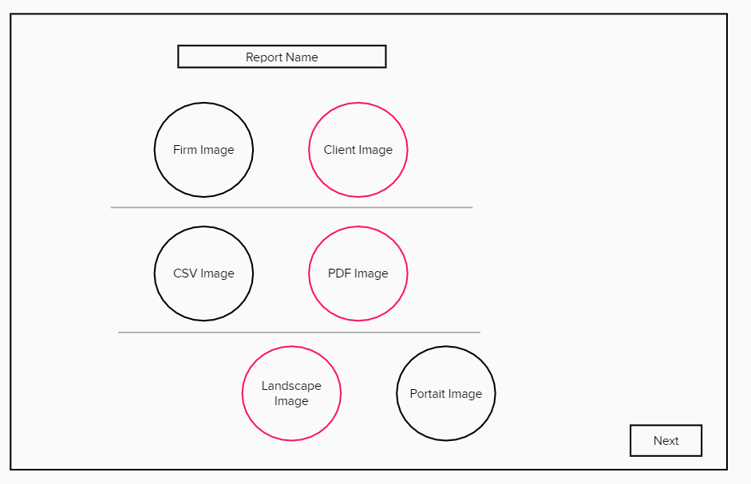
Это был пример пользовательских требований к New Feature.
А теперь Задания:
1. Найдите ошибки в требованиях и нестыковки с дизайном.
2. Попытайтесь написать 3 User stories, исходя из представленных требований, опираясь на следующий формат:
Как, <роль/персонаж юзера>, я <что-то хочу получить>, <с такой-то целью> .
Пример: As a FirmManager I want to open “Create View” Page, click on “Report View Name” field, so that I can input text in it.
Формат сдачи ДЗ свободный, без шаблона. Можете скидывать ссылки на доки прямо в чат (только проследите, что вы даете доступ к просмотру вашего документа).
Дедлайн: 12:00 pm 22 февраля.

